Ofício Vereador Nº 580/2022

São Roque, 14 de fevereiro de 2022.

Prezado Senhor,

Venho, por meio deste, solicitar a Vossa Senhoria, com urgência, a realização dos serviços de poda das árvores da Av. Antonino Dias Bastos, por toda a sua extensão, bem como da Praça da República.
A presente solicitação se justifica, pois, conforme imagens anexas, as árvores da referida avenida estão frondosas, situação que diminui a iluminação pública noturna e coloca em risco a vida dos pedestres e condutores, ainda, cobrem a visão dos semáforos e das placas de sinalização de trânsito.
Na certeza de que dispensará especial atenção a este Ofício, desde já agradeço, renovando meus mais sinceros protestos de elevada estima e de distinta consideração.

Atenciosamente,

Cláudia Rita Duarte Pedroso
(Dra Claudia Pedroso)
Vereador

À
Ilustríssima Senhora
JULIANA CALDEVILLA
MD. Diretora do Departamento de Planejamento e Meio Ambiente da Prefeitura
de São Roque - SP

PROTOCOLO Nº CETSR 14/02/2022 - 09:17 1960/2022/CG
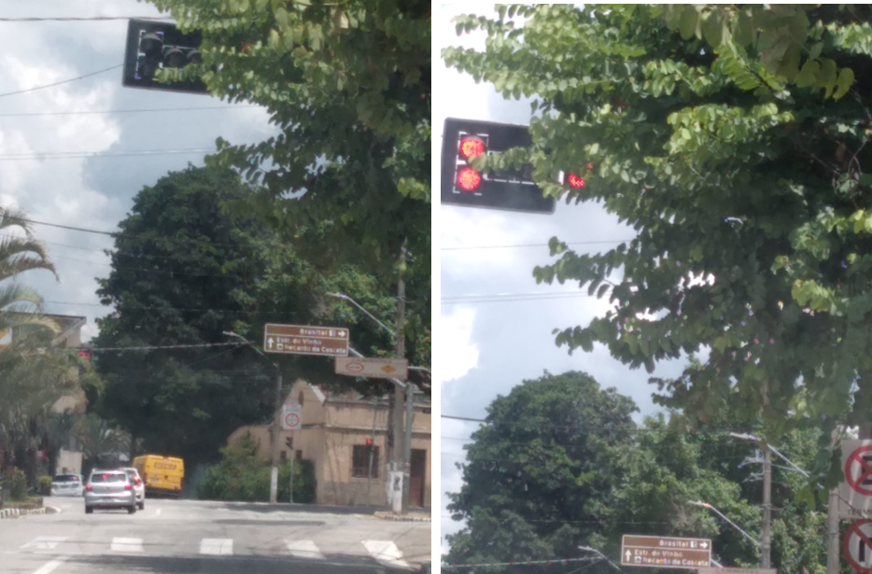

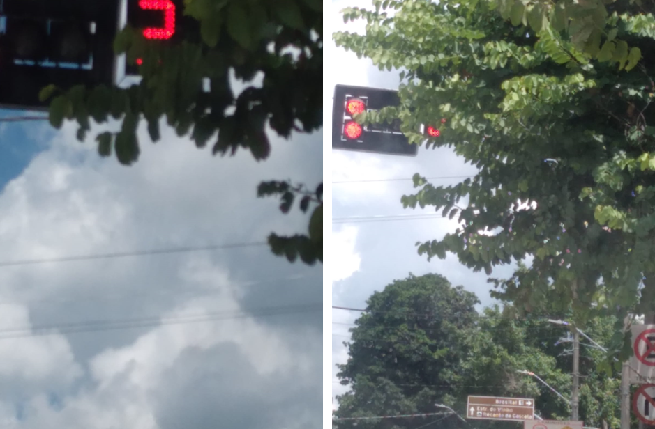

PROTOCOLO Nº CETSR 14/02/2022 - 09:17 1960/2022/CG

